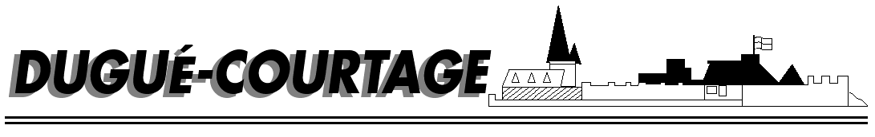

COURTIER ASSERMENTE – Olivier EVRARD
Tél : 02 99 202 202 – Fax : 02 99 202 200
BP 50 – 35404 ST-MALO Cédex – France

SAINT MALO, le 9/06/2011 $ 1,4622

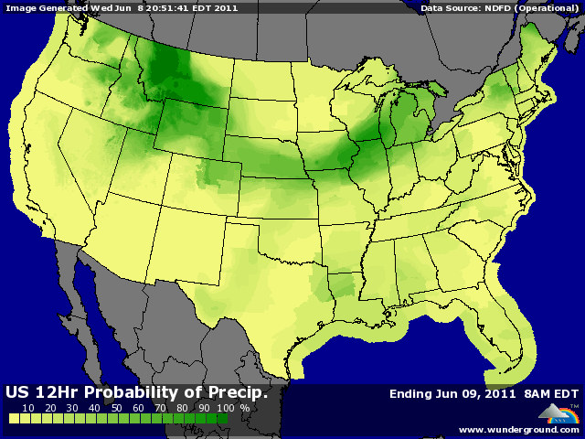

BLE : + reprise des cours avant l’USDA avec le support du maïs, dans un marché survendu après la baisse des derniers jours,
+ la récolte de BH avance aux US, avec des rendements corrects compte tenu des conditions climatiques,
+ les opérateurs attendent des révisions à la baisse pour l’USDA qui pourraient venir à la fois des surfaces et des rendements,
+ France Agrimer a officialisé une baisse de 13% de la récolte française qui passerait de 36,5 à 31 millions de mt. Le chiffre des exportations pays 1/3 chuteraient du record de 13,2 cette année à 6 millions de mt,

MAÏS : + le leader des marchés avec un limit up sur juillet en séance, prouvant bien que la demande a peur de ne pas être satisfaite par l’offre d’ici la prochaine campagne,
+ les stocks bas en AR vont encore être réduits (att. -2%) à 14h30 alors que, compte tenu des difficultés de planting, la récolte de la NR sera tardive,
+ pour 2011/12, les opérateurs s’attendent également à une réduction (att. -11%) du stock de report liée à une baisse des surfaces,
+ dans le même temps, la production d’éthanol a redémarré avec la reprise des cours du brut, amplifiant l’inquiétude sur les disponibilités en maïs, même si le cumul d’utilisation de maïs reste en retard par rapport aux projections,

SOJA : + hausse prononcée à mi séance, avec le maïs et le pétrole, poussée par des rachats avant l’USDA,
+ le ttx a largement suivi, la demande étant bonne et l’offre diminuée par un crush en retrait,
+/- cependant, le marché s’attend à une révision à la hausse des stocks, justement à cause du crush mais aussi avec une baisse des exports, la demande étant faible et l’offre concurrentielle,
+/- la reprise du dollar et la révision à la hausse de la production brésilienne (75 contre 73,6 en mai) appuient sur les cours là où les problèmes de semis US (inondations et bons semis en maïs) les soutiennent,

A SUIVRE USDA, ventes export et dollar.

